Ćwiczenia oddechowe
Rękawiczki jednorazowe obecne teraz w każdym domu oraz plastikowy czy papierowy kubek i słomka i można zrobić ciekawą dmucharkę do ćwiczeń logopedycznych.
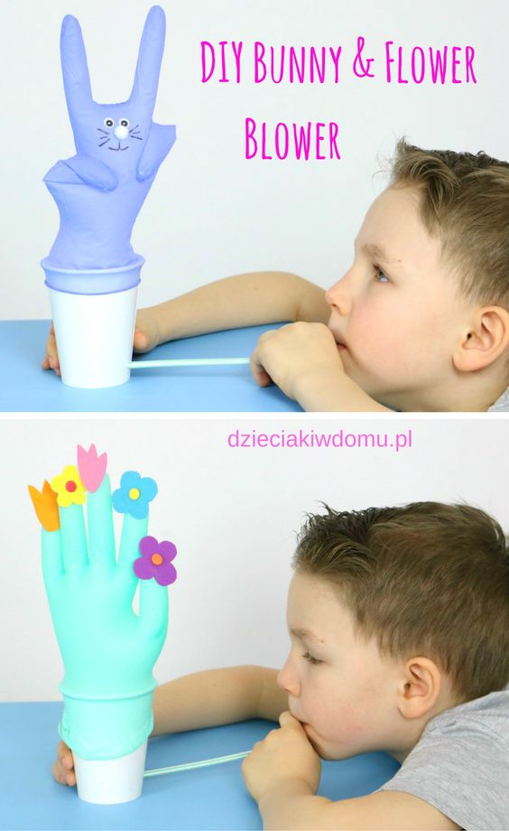
Ćwiczenia na percepcje słuchową i narządy artykulacyjne
Rozpoznawanie dźwięków takich jak chuchanie na dłoń, cmokanie, parskanie, mlaskanie, kląskanie (jak konik). Kuba wysłuchuje wszystkich dźwięków wydawane przez Panią i powtarza je. Następnie odwraca się tyłem a Pani prezentuje jeden z dźwięków. Kubuś odwraca się i powtarza ten dźwięk.
Na początek warto jednak zacząć od dźwięków łatwiejszych np. klaskanie w dłonie, tupanie nogami, pocieranie ręki o rękę, pstrykanie z palców itp.

Ćwiczenia na percepcję wzrokową i koordynację wzrokowo-ruchową
Należy narysować kilka obrazków przedstawiających pozycje ciała ludzika. Zadaniem Kubusia jest ułożenie np. z zapałek tych rysunków (głową mogą być kółka wycięte z papieru). A następnie zastanowienie się jakie czynności ten ludzik wykonuje przyjmując taka pozę ( jeśli potrafi to niech przyjmie taką pozę, jeśli nie potrafi można mu zaprezentować aby przyjął taka sama pozę).
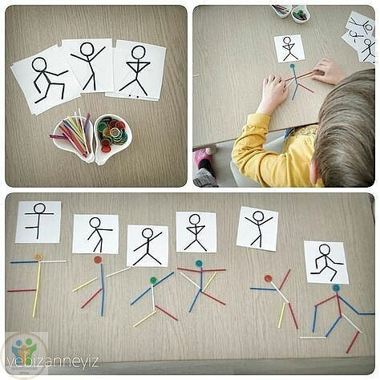
Ćwiczenia na sprawność manualną
Wystarczy koszyk, przez oczka którego należy przeciągnąć kawałki w miarę mocnego sznura, aby powstała taka „pajęczyna”, powrzucać klocki do koszyka a Kubusiowi dać szczypce kuchenne, aby próbował z ich użyciem wyjąć klocki.

